Comportements et stratégies : composer et décomposer des nombres à 3 chiffres
1. L’élève compose un nombre à 3 chiffres en utilisant 35 blocs de base 10.  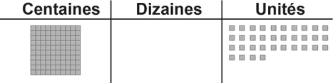  « J’ai modélisé 134. » | 2. L’élève échange 1 centaine contre 10 dizaines pour composer un nombre à 3 chiffres plus petit en utilisant 35 blocs de base 10.  « J’ai échangé 1 centaine contre 10 dizaines. J’ai besoin de 25 unités de plus pour avoir 35 blocs de base 10. »  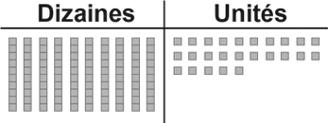  « J’ai modélisé 125. » | 3. L’élève continue à échanger 1 dizaine contre 10 unités jusqu’à ce qu’il ne puisse plus modéliser un nombre à 3 chiffres.  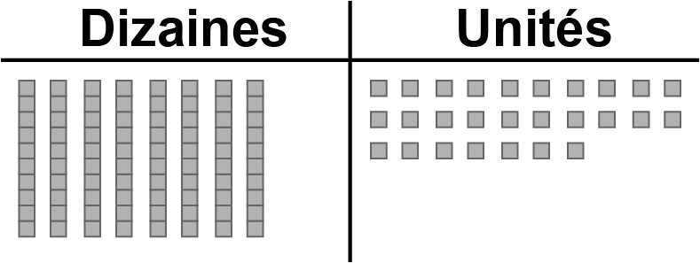  « Si je continue à faire des échanges, je n’obtiendrai pas un nombre à 3 chiffres. 107 est le plus petit nombre que je peux former. » | 4. L’élève utilise la valeur de position pour représenter un nombre de différentes façons.  « Cent sept  1 centaine, 0 dizaine, 7 unités  8 dizaines, 27 unités  107 unités  IIIIIIII••••••••••••••••••••••••••• »
Observations et documentation

